Отчет о администрировании
Этапы работы:
- Отобразите процессы в виде дерева (иерархия с обозначением процессов-родителей и процессов потомков). С помощью каких аргументов это можно сделать?
Это можно сделать с двумя аргументами -e, чтобы было больше процессов, и --forest или просто f для оформления в виде дерева.
Команда: ps -e --forest
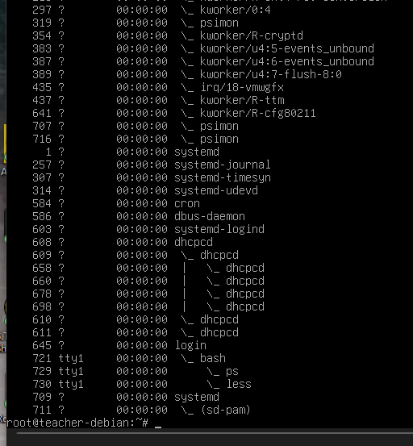
- Найдите все процессы, запущенные не от имени вашего пользователя (root).
Команда: ps -u root -N
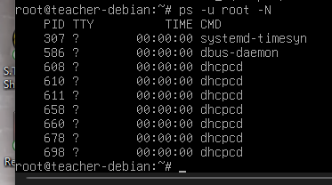
- Выведите пять процессов, потребляющих больше всего памяти. Для ограничения количества процессов используйте команду head.
Команда: ps -eo pid,user,rss,cmd --sort -rss | head -n 6
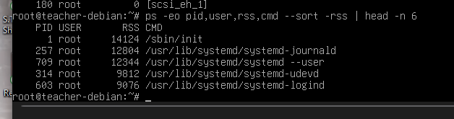
- Выведите все процессы, запущенные в фоновом режиме.
Команда: ps -eo pid,user,tty,cmd | grep “?”
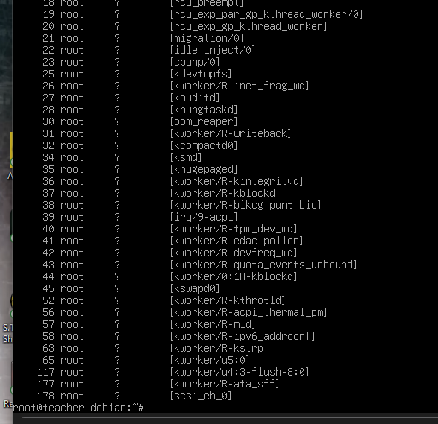
- Откройте справочную страницу команды cp. Найдите аргумент, который позволяет при копировании сохранить владельца, права и временные метки файла. (это аргумент -а)
Команда: man cp
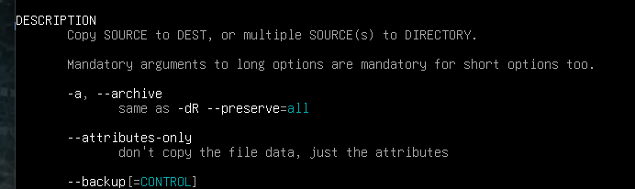
- Откройте справочную страницу команды man. Какой аргумент позволяет искать справки не по точному названию, а по ключевым словам?
Это аргумент -k.
Команда: man man
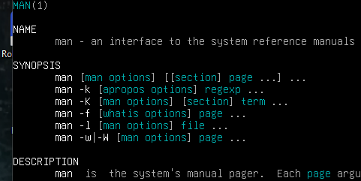
- Найдите команду, которая делает то же самое, что в предыдущем задании. С помощью нее найдите все известные справочные страницы по ключевому слову copy.
Команда: man -k copy
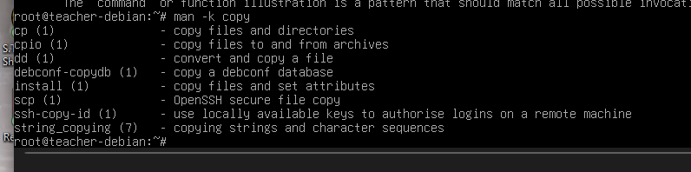
Вывод: В процессе работы были закреплено применение некоторых команд для администрирования. Также была изучена работа команды head, которая выводит заданное кол-во строк. Также было изучено, что есть фоновые процессы, которые не принадлежать ни одному tty (или “рабочему столу”), а также то, что есть процессы, которые запускаются от пользователя и нет.

